目 录

综合介绍
- 功能特性 1
- 特性参数 2
- 安装方式 3
- 工业标准 4
产品说明
- 结构与连接 5
- 产品使用注意事项 7

目录

综合介绍：功能特性

- 提供6个电源开关通道，6路通道开关状态可由面板显示；
- 单通道的最大电流为10A，总输入电流容量为10A；
- 可通过面板一键（ON/OFF）开关，时序开启/关闭1-6通道，实现时序功能；
- 提供IO输入接口，可外接按键或连接中控系统，对通道开关进行时序全开和全关操作；
- 多个设备可进行IO级联，实现一键时序关启多个设备；
- 每通道开/关间隔为时间1秒钟；
- 可手动设置上电后3种状态“全开启”“全关闭”“保持断电前状态”；

1

综合介绍：特性参数
控制输入（Control Inputs）
1个IO输入接口
1个IO输出接口
使用控制界面（User Controls）
1个时序按钮开关
1个时序开关LED指示灯
6个通道状态LED指示灯
使用环境（Operating Environment）
温度范围 －5℃ 至 +60℃
湿度范围 0 至 90% RH（不凝露）
尺寸（Dimensions）
长 x 宽 x 高
438.5mm x 45mm x 46mm

重量（Weight）
净重 1.5kg

输入电源 （Control Supply）
AC220V 50/60Hz
输出通道数（Output Number） 6路
电源输入接口（Supply Terminals）
火线（Line）, 零线（Neutral）, 地线（Earth）
3 x 1mm2 三芯同轴线1.2米
输出端接口（Output Terminals）
6路10A多功能插座
通道负载输出（Outputs）
单通道最大输出负载 10A
整机设备最大输出负载 10A
开关器件（Switching Device）
继电器 16A/250V AC nom
设备功耗（Device power consumption）
最大功耗220VC 1.5（W）
待机功耗220VC 2.5（W）

2

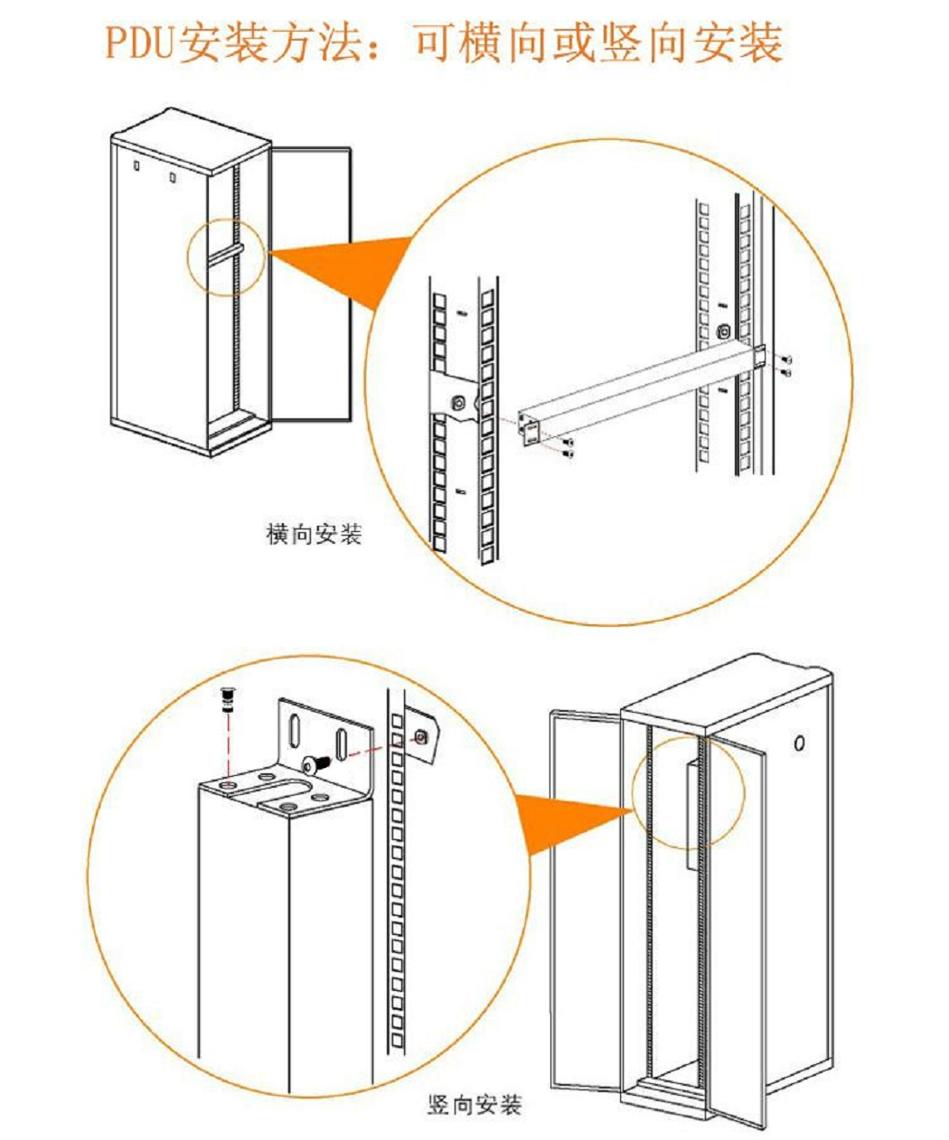
安装方法：横向安装与竖向安装

3

综合介绍：工业标准

IPCS系列电源控制器，就其整体设计，包括线路板，电子元件等，并经过耐久性，高温环境，震荡，过载等多项实验室严格测试，完全符合CE和3C工业电子设备要求，也符合工业电路安装安全规范。



4

产品说明：结构与联接
八通道网络控制器前后面板及接口指示图：
电源输入
通道开/关指示
IO级联口


通道1输出
通道6输出
通道2输出
通道4输出
通道5输出
通道3输出

时序开/关

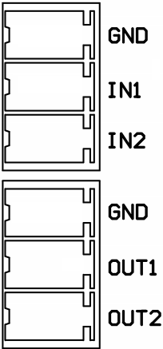
IO接口说明：
GND：IO地线接入端GND
IN1：IO输入端（与GND短接为控制设备时序全开）
IN2：IO输入端（与GND短接为控制设备时序全关）
GND：IO地线输出端GND
OUT1：IO级联输出端（连接下一台设备的IO输入端IN1）
OUT2：IO级联输出端（连接下一台设备的IO输入端IN2）

5

产品说明：结构与联接
面板级联口指示图

6

产品说明：注意事项

为确保设备可靠使用及人员的安全，请在安装、使用和维护时请守以下事项：
- 为确保操作安全，应确保电源接地良好，务必将随机提供的电源接入线接入地线，确保设备的
1输入电源AC220V-50/60Hz的交流电；
2、为防止火灾或漏电不要将设备置于过冷或过热的地方；
3、设备受雨或受朝，阴雨朝湿天气或长时间不使用时，请断开设备总电源；
4、设备不得遭受水滴或水溅，设备上不能放置诸如花屏一类的装液态物品；
5、控制设备的电源在工作时会发热，因此要保持工作环境的良好通风以免温度过高而损坏机器；
6、非专业人士未经许可请不要试图拆开设备机箱，不要私自维护以免发生意外事故或加重设备的
1损坏程度；
- 安装后必须按照设备参数接入负载；

8、禁止超过设备的额定功率。

7

